SESIÓN ORDINARIA No. 16 DE LA COMISIÓN EDILICIA
PERMANENTE DE REGLAMENTOS Y GOBERNACIÓN.
TEMA: TOMA DE PROTESTA DEL LIC. FRANCISCO IGNACIO CARRILLO GÓMEZ COMO INTEGRANTE Y PRESIDENTE DE LA COMISIÓN EDILICIA PERMANENTE DE REGLAMENTOS Y GOBERNACIÓN.
Con fundamento en lo establecido por el artículo 115 de la Constitución Política de los Estados Unidos Mexicanos, 117 de la Constitución Política del Estado de Jalisco, 27 y 29 de la Ley de Gobierno y la Administración Pública del Estado de Jalisco; así mismo de conformidad con los artículos 37, 38 fracción XX, 40, al 49, 69 y demás relativos y aplicables del Reglamento Interior del Ayuntamiento de Zapotlán el Grande, Jalisco, en Ciudad Guzmán, Municipio de Zapotlán el Grande, Jalisco, siendo las 10:15 diez horas con quince minutos, del día 10 diez del mes de abril del año 2024 dos mil veinticuatro; se llevó a cabo la Sesión Ordinaria No. 16 de la Comisión Edilicia Permanente de Reglamentos y Gobernación, convocada a través del oficio 174/2024, programada en la Sindicatura ubicada en la planta alta de la Presidencia Municipal. - - - - - - - - - - - - - - - - - - - - - - - - - - - - - - - - - - - - - - -

Desarrollo de la Sesión:
1.1.- El Presidente de la Comisión dio la bienvenida a los presentes, agradeció su asistencia e hizo de conocimiento que el 18 de marzo de 2024 se llevó a cabo la Sesión Ordinaria de Ayuntamiento número 90, en la cual en el punto número 04 del orden del día fue presentada y aprobada “Iniciativa del Acuerdo que modifica la integración las Comisiones Edilicias Permanentes y Transitorias del Municipio de Zapotlán el Grande; Jalisco”. Dicho acuerdo fue publicado en la Gaceta Municipal de Zapotlán el Grande, con el número 457, por lo que en virtud de lo anterior el día de hoy miércoles 10 de abril de 2024 atendiendo la designación de los ediles, la Comisión Edilicia de Reglamentos y Gobernación quedó en la forma siguiente:
- En el cargo de Presidente de La Comisión: Lic. Francisco Ignacio Carrillo Gómez. - - - - - - - - - - - - - - - - - - - - - - - - - - - - - - - - - - - - - - - - - - - - - - - - -
- Vocales: Ing. Jesús Ramírez Sánchez y Lic. Jorge De Jesús Juárez Parra.
Refiriendo lo siguiente: En este momento yo, Lic. Francisco Ignacio Carrillo Gómez, tomó la protesta de ley como nuevo integrante y Presidente de esta Comisión para poderla integrar debidamente y poder iniciar los trabajos.
“Protesto guardar y hacer guardar la Constitución Política de los Estados Unidos Mexicanos, la Constitución Política del Estado Libre y Soberano de Jalisco y las Leyes que de ellas emanen, cumplir y desempeñar leal y patrióticamente la función que se me ha encomendado como regidor Presidente de la “Comisión Edilicia Permanente de Reglamentos y Gobernación” del Honorable Ayuntamiento de Zapotlán el Grande, Jalisco. - - - - - - - - - - - - - - - - - - - - - - - - - - - - - - - - - - - - - - -
Por lo anterior declaro que queda debida y formalmente instalada la Comisión de Reglamentos y Gobernación y válidos los acuerdos que en esta se tengan. - - - - - -
2.1.- El Presidente de la Comisión procedió a tomar la lista de asistencia a los integrantes de las comisiones:
INTEGRANTES DE LA COMISION EDILICIA PERMANENTE DE REGLAMENTOS Y GOBERNACIÓN:
LIC. FRANCISCO IGNACIO CARRILLO GÒMEZ (Presidente). . . . . . . . . . . . . . . .PRESENTE
ING. JESÚS RAMÍREZ SÁNCHEZ (Vocal) . . . . . . . . . . . . . . . . . . . . . . . . . . . . . . . PRESENTE
LIC. JORGE DE JESUS JUAREZ PARRA (Vocal) . . . . . . . . . . . . . . . . . . . . . . . . . AUSENTE
Se contó con la asistencia de 2 dos de los integrantes de ésta comisión, por lo que declaró que existe Quórum legal. - - - - - - - - - - - - - - - - - - - - - - - - - - - - - - - - - - - -
3.1.- El Presidente dio lectura del siguiente ORDEN DEL DIA bajo el que se desarrolló la sesión:
- Toma de protesta del Lic. Francisco Ignacio Carrillo Gómez como Presidente de la Comisión Edilicia de Permanente de Reglamentos y Gobernación. - - -
- Lista de asistencia y declaración de quórum. - - - - - - - - - - - - - - - - - - - - - - -
- Lectura y aprobación del Orden del día. - - - - - - - - - - - - - - - - - - - - - - - - - -
- Asuntos Varios. - - - - - - - - - - - - - - - - - - - - - - - - - - - - - - - - - - - - - - - - - - - -
- Clausura. - - - - - - - - - - - - - - - - - - - - - - - - - - - - - - - - - - - - - - - - - - - - - - - -
El presidente pregunto si hay algún punto vario que agendar, a lo que el Regidor Jesús Ramírez Sánchez manifestó que no, así mismo felicito al Lic. Lic. Francisco Ignacio Carrillo Gómez por su nuevo cargo como Síndico y en ésta Comisión y darle trámite a lo que esta pausado, para dar seguimiento y trabajar en la Comisión. - - -
El Presidente de la Comisión, sometió a su consideración el orden del día en la forma que ha sido expuesto, y planteo que, si están de acuerdo en aprobarlo, les solicitó lo expresen levantando su mano. - - - - - - - - - - - - - - - - - - - - - - - - - - - - - -

SENTIDO DE LA VOTACION DE LA COMISIÓN DE REGLAMENTOS Y GOBERNACIÓN
REGIDORES | A FAVOR | EN CONTRA | ABSTENCIÓN
Francisco Ignacio Carrillo Gómez | X
Jesús Ramírez Sánchez | X
Jorge de Jesús Juárez Parra

Quedo aprobado el orden del día con 2 dos votos a favor. - - - - - - - - - - - - - - - - - -
4.1.- El Presidente da cuenta de no haber puntos varios. - - - - - - - - - - - - - - - - - - -
5.1.- Habiéndose agotado los puntos agendados para esta sesión, y no habiendo más asuntos que tratar, el Presidente de la Comisión agradeció a los presentes, dio por válidos los trabajos y concluyó la Sesión Ordinaria No. 16 de la Comisión de Reglamentos y Gobernación, siendo las 10:19 diez horas con diecinueve minutos del día miércoles 10 diez del mes de abril del año 2024 dos mil veinticuatro; y válidos los trabajos y acuerdos que aquí se tomaron, firman para constancia los que en ella participaron. - - - - - - - - - - - - - - - - - - - - - - - - - - - - - - - - - - - - - - - - - - - - - - - - - - - - - - - - - - - - - - - - - - - - - - - - - - - - - - - - - - - - - - - - - - - - - - - - - - - - - - - - - - -
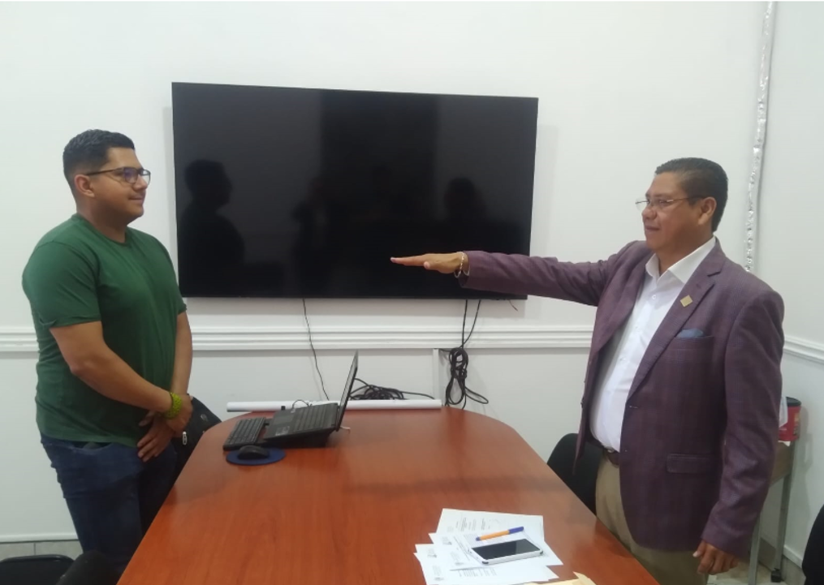

COMISIÓN EDILICIA PERMANENTE
DE REGLAMENTOS Y GOBERNACIÓN

LIC. FRANCISCO IGNACIO CARRILLO GOMEZ
Presidente de la Comisión Edilicia Permanente
de Reglamentos y Gobernación.

LIC. JORGE DE JESUS JUAREZ PARRA ING. JESÚS RAMÍREZ SÁNCHEZ
Regidor Vocal Regidor Vocal

